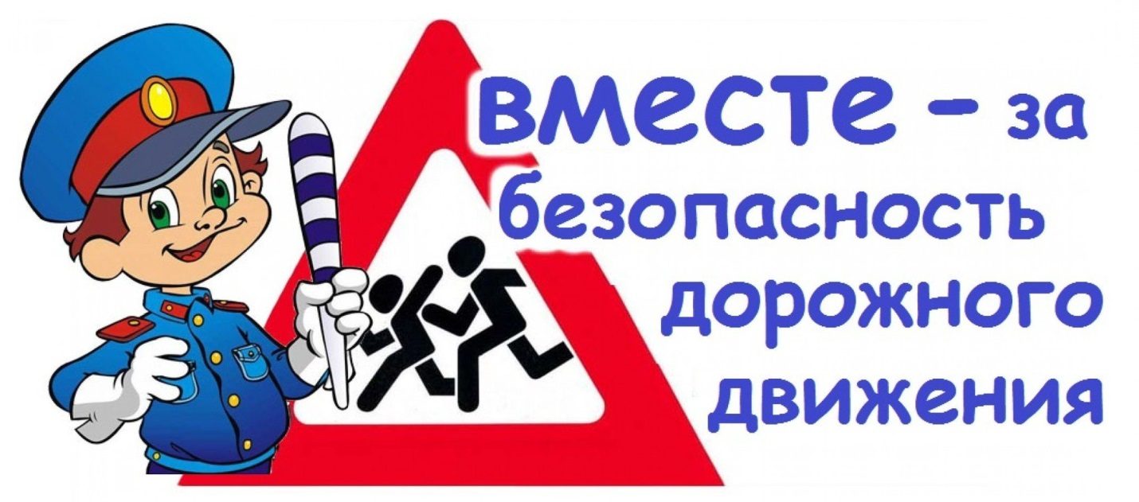

Консультация для родителей по ПДД
«Дорога. Ребенок. Безопасность».

Цель: Сохранение жизни и здоровья детей; объединение усилий педагогов и родителей в вопросе по ознакомлению детей с правилами дорожного движения и их соблюдение в жизни; планомерное и активное распространение знаний о правилах дорожного движения среди родителей.

Безопасное поведение на улице и детский травматизм – очень острая проблема. Чаше всего сами дети являются причиной дорожно-транспортных происшествий. Приводит к этому незнание ими основ правил дорожного движения, и безучастное отношение самих взрослых к собственному поведению на проезжей части. Предоставленные самим себе, дети, особенно старшего дошкольного возраста и младшего школьного возраста не осознают реальных опасностей на дороге. Не умеют еще правильно определять расстояние до приближающейся машины, ее скорость, они полагаются на собственную быстроту и ловкость, считая вполне естественным выехать на проезжую часть на велосипеде или затеять веселую игру. Сегодня мы с вами вместе попробуем ответить на вопрос: как избежать опасностей на дороге.
Начиная с раннего детства, ребенок должен получить азы дорожной культуры. Не случайно поднимается эта тема. Среди всех участников дорожного движения самым подвижным и непредсказуемым участником является ребенок. Из общего количества погибших детей подавляющее большинство — дети дошкольного и младшего школьного возраста. Почему же дошкольники часто подвергаются несчастным случаям на дороге? Дети дошкольного возраста не разбираются в дорожных знаках, правилах дорожного движения, в разметке дорог, в возможностях транспортных средств. Они не обладают способностью

взрослых и детей старшего возраста оценивать скорость и расстояние. Слух и зрение детей развиты в недостаточной степени. Они, в частности, не могут переместить свой взгляд с близких объектов на дальние и, наоборот, с такой же скоростью, как взрослые. Им трудно определить, с какой стороны поступают звуковые сигналы. Небольшой рост ребенка не позволяет ему получить полный обзор дорожного движения. Способность осуществлять одновременно несколько действий развита в недостаточной степени у ребенка младшего возраста. Дети не обладают способностью делать выводы общего характера из своего обучения, т.е. они не могут перенести, например, правила правильного перехода дороги с того места, где они этому научились, на все другие места, где они должны переходить дорогу. Рост ребенка — серьезное препятствие и для своевременного обнаружения его водителем на дороге. Дети иначе, чем взрослые, переходят проезжую часть дороги. Так, взрослые, подходя к проезжей части, уже издалека наблюдают и оценивают создавшуюся ситуацию, а дети же начинают наблюдение, только подходя к краю проезжей части. Потребность детей в движении, которая преобладает над осторожностью, недооценка обстановки, недостаточные знания об источниках повышенной опасности на дороге, а иногда и просто интерес к окружающей его обстановке могут привести к печальным последствиям. Дети по-разному реагируют на различные виды транспортных средств. При приближении большого грузовика, автобуса, даже если они движутся с не большой скоростью, ребенок не рискует пересекать проезжую часть дороги, но недооценивает опасность небольших размеров — легковых автомобилей и особенно мотоциклов, которые приближаются с высокой скоростью. Порой они считают, что автомобиль можно остановить мгновенно. Все перечисленные особенности ребенка говорят о том, что невозможно приспособить поведение детей к условиям дорожного движения только путем обучения, к ним нужен особый подход при сообщении знаний о правилах безопасного поведения на дороге. Дети дошкольного возраста никогда не бывают нарушителями правил дорожного движения сознательно. Их неожиданное появление на дороге, столкновение с другими пешеходами, шумное поведение в транспорте — это наглядное проявление возрастных особенностей детей дошкольного возраста.
Можно выделить ряд факторов, способствующих участию детей в ДТП: рассеянное внимание, забывание правил поведения на улице, снижение обзора во время непогоды из за поднятого воротника капюшона, плохое состояние дорожного покрытия, эмоциональное состояние, отвлечение внимания от транспортных средств, представляющих опасность, более узкий угол зрения, чем у взрослого человека. Чем опаснее ситуация, тем медленнее и не правильнее принимает ребенок решение, он теряется.

Ситуации, в которых дети наиболее уязвимы:
- переход проезжей части дороги
- посещение магазинов и образовательных учреждений
- подвижные игры около дорог
- езда на велосипедах, самокатах, коньках, лыжах в опасных местах у дорог
- игры с наступлением темноты
- ослепление фарами
- зимнее состояние дорожного покрытия
Отличное знание правил само по себе не гарантирует малышу безопасности на дорогах. Конечно, изучение правил — дело нужное, но главная задача не в этом. Суть заключается в том, чтобы привить ребенку устойчивые навыки безопасного поведения в любой дорожной ситуации. Только совместными усилиями воспитателей и родителей, используя их знания, терпение и такт, можно научить детей навыкам безопасного общения со сложным миром перехода улиц и дорог. Правила дорожного движения едины для детей и взрослых. К сожалению, они написаны «взрослым языком, без всякого расчета на детей. Поэтому главная задача взрослых — доступно разъяснить правила ребенку. Навыки и привычки, которые ребенок приобретает в дошкольном возрасте, помогут ему несколько позже приобрести знания. Навык — это способность ребенка в процессе дорожного движения выполнять отдельные действия автоматически. Привычка — сложившийся способ поведения, осуществление которого в отдельных ситуациях приобретает для человека характер потребности. Знания — это совокупность усвоенных ребенком сведений, необходимых для безопасного движения по дороге. Навыки, привычки и знания развиваются, закрепляются и совершенствуются в течение всей жизненной деятельности человека. По мере взросления и накопления опыта уровень подготовленности ребенка к безопасному поведению на дороге растет. Хорошо развитые умственные навыки обеспечивают быстрое и точное выполнение правил безопасного поведения на дороге. Они помогают поступить правильно в сложной дорожной обстановке, избежать возникновения ДТП.
В условиях детского сада на макете под руководством воспитателя дети учатся узнавать опасную ситуацию, ее основные признаки, объяснять наиболее вероятное развитие ситуации, вырабатывать решения, предупреждающие ДТП. Наибольший эффект дает ситуационное обучение, когда оно проводится параллельно с изучением Правил дорожного движения. Задача взрослого — дать ребенку необходимые навыки безопасного поведения на дороге в опасных дорожно-транспортных ситуациях, позволить ему увидеть и осознать реальную опасность на дороге и возможность избежать ее. Формирование соответствующей модели поведения, положительного отношения к выполнению правил безопасного поведения на дороге — главная задача воспитателя.

Родители должны дать ребенку не только навыки полезной деятельности в предстоящей ему жизни, но и навыки. Как эту жизнь сохранить, как остаться живым и здоровым в окружающей человека внешней среде, в том числе и в дорожно-транспортной среде, очень динамичной, в которой ситуации быстро меняются. В семье не жалеют времени на то, чтобы поиграть с ребенком, научить читать или рисовать, но редко находят пять минут в день и даже в неделю, чтобы обучить ребенка правилам безопасного поведения на дороге, уберечь его от несчастного случая. «Если ребенок не будет знать таблицы умножения, то вероятность того, что это приведет к травме или гибели ребенка, практически равна нулю. Но если он не будет знать правил безопасного поведения на дорогах, то вероятность того, что это приведет к травме или гибели ребенка, очень большая». Роль семьи, мамы, папы, бабушки, дедушки, старших, братьев и сестер в воспитании ребенка трудно переоценить. С точки зрения ребёнка все, что делают, особенно мама и папа, — правильно и лучше не бывает. Родители для ребенка в возрасте до 7 лет являются образцом поведения, и только более взрослые дети начинают критически оценивать поведение членов своей семьи. Именно в возрасте до 7 лет, когда родители ребенка еще водят его по улице за руку, систематическая, повседневная тренировка в движении, с постоянным личным примером, всех членов семьи (об этом папа или мама обязаны напоминать другим членам семьи) могут создавать положительные или отрицательные привычки в правилах поведения на дороге. Об этом должны помнить все, когда они с ребенком делают первый шаг на проезжую часть дороги. Любой член семьи с ребенком, которого он держит за руку, не может перебегать проезжую часть в неположенном месте или на красный сигнал светофора. А если происходит наоборот? В любом случае ребенок в своем сознании эту дорожную ситуацию зафиксирует. И, если так сделали мама или папа — значит, так надо делать всегда.
Личным примером научите ребёнка:
- быть очень внимательным у проезжей части;
- переходить дорогу, а не перебегать;
- всегда ждать, пока транспорт отъедет от остановки;
- переходить проезжую часть строго в установленных местах;
- выключать наушники и убирать смартфон, переходя дорогу;
- находясь в машине, быть пристегнутым ремнём безопасности.
Вы закладываете положительное или отрицательное отношение и привычки к правилам безопасного поведения на дороге.

